☆詩の作り方☆（文句は受け付けません）

①テーマを決める（これは何でも良い）

例：シャンプー

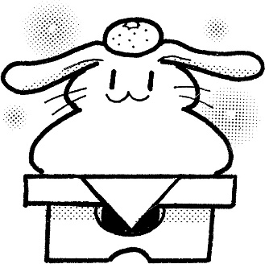②テーマから連想される言葉を探す

　　　　　　　　　　　　探すコツは

　　　　　　　　　　　　・時・場・人物

　　　　　　　　　　　　・動き・感情

　　　　　　　　　　　　・音・色・感触

　　　　　　　　　　　　・におい・風景　　など

③何も考えないで、言葉にしてみる

シャンプーはふわふわ包んでくれる

お風呂はぽかぽか温かい

毎日入ってきれいになる

ほっとする

④ここに、詩の技法を加える

これじゃあ、ただの文章でつまらない！

技法：①比喩（たとえ）②反復（くりかえし）

③倒置（さかさまに）④対比（連を同じように繰り返して）⑤色⑥音（五音七音）⑦擬人法（人のように）⑧擬音語（ポチャン、がーがー）⑨擬態語（ふわふわ、ぷよぷよ、がっしり）

加えると･･･

シャンプー

どんなに疲れても

毎日ふわふわ、僕の頭をいやしてくれる

どんなに落ち込んでも

毎日ぽかぽか、僕の心を温めてくれる

さて、明日も頑張るか